Рекомендации родителям подростка
Рекомендации родителям подростка
- Заинтересованность и помощь. Родительская поддержка порождает доверительные отношения между детьми и родителями и влечет за собой высокую самооценку подростков, способствует успехам в учебе и нравственному развитию. Недостаточная родительская поддержка, наоборот, может привести к низкой самооценке ребенка, плохой учебе, импульсивным поступкам, слабой социальной адаптации, неустойчивому и антиобщественному поведению.
- Способность родителей слушать, понимать и сопереживать. Неспособность родителей к эмпатии (сопереживанию), отсутствие у них эмоциональной восприимчивости и понимания мыслей и чувств ребенка могут привести к развитию равнодушия и у ребенка. Уважение к подростку, общение родителей с ним способствуют установлению гармоничных отношений в семье.
- Любовь родителей и положительные эмоции в семейных отношениях связаны с близостью, привязанностью, любовью, восприимчивостью; члены семьи при этом проявляют взаимную заинтересованность и отзывчивость. Если же в семье преобладают отрицательные эмоции, то наблюдается холодность, враждебность, отторжение, что может привести либо к преобладанию у ребенка потребности в любви (во взрослом возрасте), либо к формированию у него замкнутости, холодности, неспособности выразить свою любовь к близким людям, в том числе и к детям.
- Признание и одобрение со стороны родителей.
- Доверие к ребенку. Недоверие к детям, как правило, свидетельствует о том, что родители проецируют на них свои собственные страхи, тревоги или чувство вины. Неуверенные в себе родители (или пережившие определенные трудности в прошлом) больше других склонны бояться за своих детей.
- Отношение к ребенку как к самостоятельному и взрослому человеку. Достижение подростком самостоятельности происходит в процессе индивидуализации, когда он занимается формированием собственной индивидуальности и в тоже время устанавливает новые связи с родителями. Подросток пытается изменить отношения с родителями, стремясь при этом сохранить прежнее общение, привязанность и доверие. Чтобы проявить собственную индивидуальность, подростки ориентируются на иную, чем у родителей, систему ценностей, ставят перед собой иные цели, иные интересы и иные точки зрения.
- Руководство со стороны родителей. Наиболее функциональными являются те семьи, где родители проявляют гибкость, приспособляемость и терпимость в своих взглядах и поведении. Родители, не проявляющие гибкости в воспитании подростков, отказываются пересматривать свои взгляды и менять точку зрения; они нетерпимы, излишне требовательны, всегда настроены критически и возлагают на детей неоправданные надежды, не соответствующие их возрасту. Это пагубно влияет на самооценку подростка, подавляет развитие его личности, что, в конце концов приводит к стрессовым ситуациям в отношениях между родителями и детьми.
- Личный пример родителей: способность подать хороший пример для подражания; следовать тем же принципам, которым учат детей. Так как процесс идентификации у подростков отчасти протекает в семье, те из них, кто гордится своими родителями, как правило, чувствуют себя достаточно комфортно в окружающем мире.
- Тесное сотрудничество со школой. Если вас что-то беспокоит в поведении ребенка, постарайтесь как можно скорее встретиться и обсудить это с классным руководителем или со специалистами (педагогом-психологом, социальным педагогом).
- Интересуйтесь с кем общается ваш ребенок.
Помните: основными помощниками родителей в сложных ситуациях являются терпение, внимание и понимание.
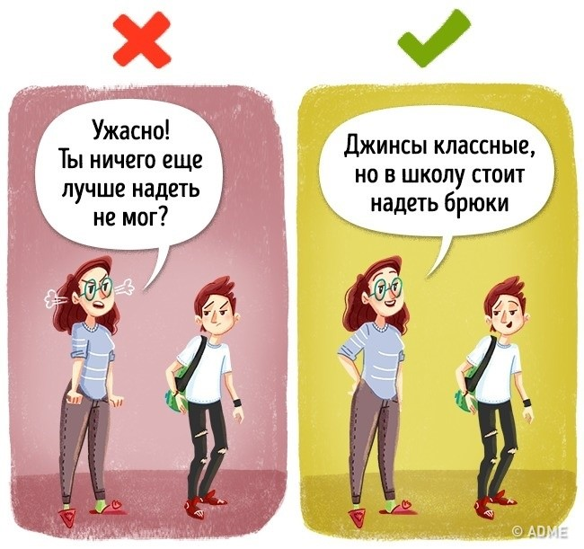
10 советов родителям подростков
- В подростковом возрасте дети начинают оценивать жизнь своих родителей. Подростки, особенно девочки, обсуждают поведение, поступки, внешний вид мам и пап, учителей, знакомых. И постоянно сравнивают. В какой-то момент результат этого сопоставления скажется на ваших отношениях с сыном или дочерью. Он может быть для вас как приятным, так и неприятным. Так что, если не хотите ударить в грязь лицом, начинайте готовиться к этой оценке как можно раньше.
- Главное в ваших взаимоотношениях с ребенком – взаимопонимание. Чтобы его установить, вы должны проявлять инициативу и не таить обид. Не следует, как идти на поводу у сиюминутных желаний ребенка, так и всегда противиться им. Но если вы не можете или не считаете нужным выполнить желание сына или дочери, нужно объяснить – почему. И вообще, больше разговаривайте со своими детьми, рассказывайте о своей работе, обсуждайте с ними их дела, игрушечные или учебные, знайте их интересы и заботы, друзей и учителей. Дети должны чувствовать, что вы их любите, что в любой ситуации они могут рассчитывать на ваш совет и помощь и не бояться насмешки или пренебрежения.
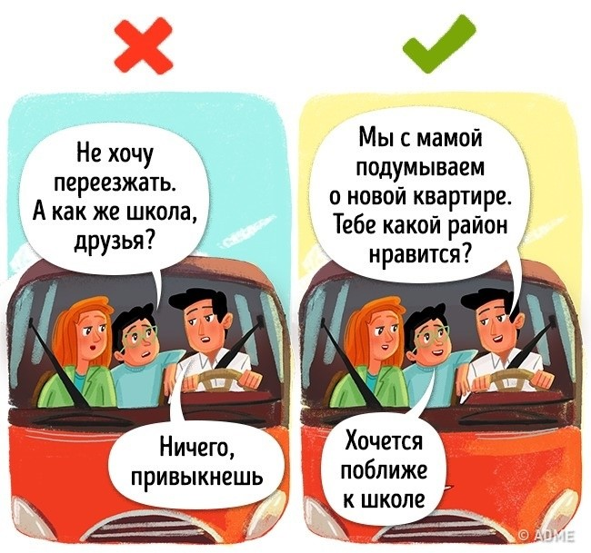
Поддерживайте уверенность детей в себе, в своих силах, в том, что даже при определенных недостатках (которые есть у каждого) у них есть свои неоспоримые достоинства. Стратегия родителей – сформировать у ребенка позицию уверенности: «все зависит от меня, во мне причина неудач или успехов. Я могу добиться многого и все изменить, если изменю себя».
В воспитательном процессе недопустима конфронтация, борьба воспитателя с воспитанником, противопоставление сил и позиций. Только сотрудничество, терпение и заинтересованное участие воспитателя в судьбе воспитанника дают положительные результаты.
- Удивляйте – запомнится! Тот, кто производит неожиданное и сильное впечатление, становится интересным и авторитетным. Что привлекает ребенка во взрослом? Сила – но не насилие. Знания – вспомните, например, извечные «почему?» у малышей. На какую их долю, вы сумели понятно и полно ответить? Ум – именно в подростковом возрасте появляется возможность его оценить. Умения – папа умеет кататься на лыжах, чинить телевизор, водить машину… А мама рисует, готовит вкусные пирожки, рассказывает сказки… Внешний вид – его в большей мере ценят девочки. Жизнь родителей, их привычки, взгляды оказывают гораздо большее влияние на ребенка, чем долгие нравоучительные беседы. Немаловажное значение для подростков имеют и ваши доходы. Если вы в этой области конкурентоспособны, подумайте заранее, что вы можете положить на другую чашу весов, когда ваш подросший ребенок поставит вас перед этой проблемой.
- Вы хотите, чтобы ваш ребенок был крепким и здоровым? Тогда научитесь сами и научите его основам знаний о своем организме, о способах сохранения и укрепления здоровья. Это вовсе не означает, что вы должны освоить арсенал врача и назначение различных лекарств. Лекарства – это лишь «скорая помощь» в тех случаях, когда организм не справляется сам. Еще Тиссо утверждал: «Движение как таковое может по своему действию заменить все лекарства, но все лечебные средства мира не в состоянии заменить действие движения». Главное – научить организм справляться с нагрузками, прежде всего физическими, потому что они тренируют не только мышцы, но и все жизненно важные системы. Это труд немалый и регулярный, но за то и дается человеку «чувство мышечной радости», как назвал это ощущение почти сто лет назад великий врач и педагог П. Ф. Лесгафт. Конечно, физические и любые другие нагрузки должны соответствовать возрастным возможностям ребенка.
Кстати, только физические упражнения, в том числе и на уроках физкультуры, могут смягчить вред от многочасового сидения за партой. Так что не спешите освобождать ребенка от физкультуры. Это не принесет ему даже временного облегчения в напряженной школьной жизни. Даже если у него есть хроническое заболевание (и тем более!), ему необходимо заниматься физкультурой, только по специальной программе.
И совершенно необходимо, чтобы ребенок понимал: счастья без здоровья не бывает.
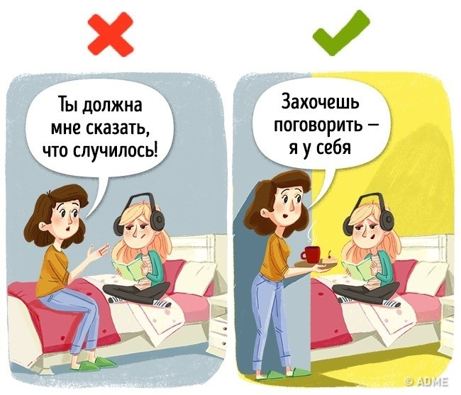
- Сколько времени в неделю вы проводите со своими детьми?
По данным социологических опросов, большинство взрослых в среднем посвящают детям не более 1,5 часа в неделю! И как сюда втиснуть разговоры по душам, походы в театр и на природу, чтение книг и другие общие дела? Конечно, это не вина, а беда большинства родителей, которые вынуждены проводить на работе весь день, чтобы наполнить бюджет семьи. Но дети не должны быть предоставлены сами себе. Хорошо, если есть бабушки и дедушки, способные взять на себя часть проблем воспитания. А если их нет? Обязательно подумайте, чем будет заниматься ваш ребенок в часы, свободные от учебы и приготовления уроков. Спортивные секции (не забудьте сами пообщаться с тренером) не просто займут время, а помогут укрепить здоровье и разовьют двигательные навыки и умения. В доме детского творчества можно научиться шить, строить самолеты, писать стихи. Пусть у ребенка будет свобода выбора занятия, но он должен твердо знать: времени на безделье и скуку у него нет.
- Берегите здоровье ребенка и свое, научитесь вместе с ним заниматься спортом, выезжать на отдых, ходить в походы. Какой восторг испытывает ребенок от обычной сосиски, зажаренной на костре, от раскрошившегося кусочка черного хлеба, который нашелся в пакете после возвращения из леса, где вы вместе собирали грибы. А день, проведенный в гараже вместе с отцом за ремонтом автомобиля, покажется мальчишке праздником более важным, чем катание в парке на самом «крутом» аттракционе. Только не пропустите момент, пока это ребенку интересно.
То же самое касается и привычки к домашним делам. Маленькому интересно самому мыть посуду, чистить картошку, печь с мамой пирог. И это тоже возможность разговаривать, рассказывать, слушать. Пропустили этот момент – «уберегли» ребенка, чтобы не пачкал руки, всё – помощника лишились навсегда.
- Не оберегайте подростков излишне от семейных проблем, как психологических (даже если произошло несчастье, чья-то болезнь или уход из жизни, – это закаляет душу и делает ее более чуткой), так и материальных (это учит находить выход). Подростку необходимы положительные и отрицательные эмоции. Для успешного развития ребенка полезно изредка отказывать ему в чем-то, ограничивать его желания, тем самым, подготавливая к преодолению подобных ситуаций в будущем. Именно умение справляться с неприятностями помогает подростку сформироваться как личности. Роль взрослого человека состоит, прежде всего, в том, чтобы помочь ребенку стать взрослым, то есть научить его противостоять действительности, а не убегать от нее. Отгораживая ребенка от реального мира, пусть даже с самыми благими намерениями, родители лишают его возможности приобрести жизненный опыт, найти свой путь.
Никогда не лгите ребенку, даже если это продиктовано лучшими убеждениями и заботой о его спокойствии и благополучии. Дети каким-то неведомым образом чувствуют ложь в любой форме. А тому, кто обманул раз-другой, доверия ждать уже не приходится.
- Если вы уже успели наделать ошибок в воспитании, вам будет труднее, чем в начале пути. Но если в своем ребёнке вы выявите хотя бы капельку хорошего и будете затем опираться на это хорошее в процессе воспитания, то получите ключ к его душе и достигнете хороших результатов.
Такие простые и ёмкие советы воспитателям можно встретить в старинных педагогических руководствах. Мудрые педагоги настойчиво ищут даже в плохо воспитанном человеке те положительные качества, опираясь на которые можно добиться устойчивых успехов в формировании всех других.
- Если вы поняли, что были не правы, пренебрегали мнением сына или дочери в каких-либо важных для них вопросах, не бойтесь признаться в этом сначала себе, а потом и ребенку. И постарайтесь не повторять этой ошибки снова. Доверие потерять легко, а восстанавливать его долго и трудно.
Советы психолога родителям подростков!
- Цените откровенность своих детей, искренне интересуйтесь их проблемами.
- Общайтесь на равных, тон приказа сработает не в вашу пользу. Дайте понять, что Вы понимаете их.
- Нельзя подшучивать над ними, высмеивать чувства, умаляя их значение. Постарайтесь отнестись к вашим детям с уважением, помните об их ранимости и уязвимости.
- Не раздражайтесь и не проявляйте агрессивности, будьте спокойны, сдержанны. Помните, что ваша грубость вызовет их ответную реакцию.
- Не говорите об объекте увлечения вашего ребенка пренебрежительным, оскорбительным тоном, тем самым Вы унизите его самого.
- Ни в коем случае нельзя грубо и категорично разрывать отношения подростков, ведь они только еще учатся общаться друг с другом и чаще всего даже и не помышляют ни о чем плохом.
- Пригласите его (ее) подругу (друга) к себе, познакомьтесь – это позволит вам получить объективное, более правдоподобное, а не голословное представление о том, с кем встречается ваш ребенок. Лучше, если Вы разрешите им встречаться у себя дома, чтобы им не пришлось искать случайных и сомнительных приютов для свиданий.
- Расскажите им о себе, вашей истории первой любви – это поможет найти Вам взаимопонимание с ребенком.
- Если Вы сумеете установить с ним дружеские отношения, то будете иметь возможность не просто контролировать его поведение, но и влиять на его поступки.
- Позвольте подростку самостоятельно разобраться в объекте своей привязанности, и если у него наступит разочарование в своих чувствах, пусть оно исходит не от вас, а от него самого. Он почувствует, что способен самостоятельно разбираться в ситуации и принимать решения.
- Помните, что, с одной стороны, подросток остро нуждается в помощи родителей, сталкиваясь со множеством проблем, а с другой – стремится оградить свой внутренний мир интимных переживаний от бесцеремонного и грубого вторжения, и он имеет на это полное право.
